Chapitre 1 : Un niveau d’organisation : les éléments chimiques
- Produire et analyser différentes représentations graphiques de l’abondance des éléments chimiques (proportions) dans l’Univers, la Terre, les êtres vivants.
- Reconnaître si l’équation d’une réaction nucléaire relève d’une fusion ou d’une fission
- Calculer le nombre de noyaux restants au bout de n demi-vies
- Estimer la durée nécessaire pour obtenir une certaine proportion de noyaux restants
- Utiliser une représentation graphique pour déterminer une demi-vie
- Utiliser une décroissance radioactive pour une datation (ex carbone 14)

Les éléments chimiques dans l’univers
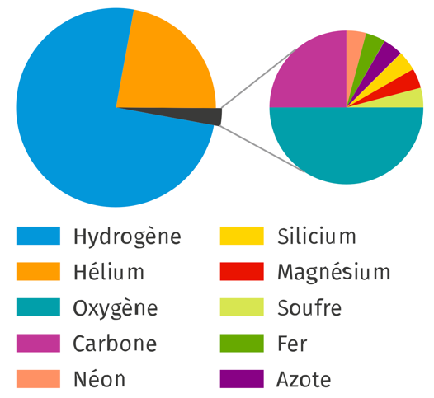
- La composition chimique de l’Univers

L’Univers est formé de 118 éléments chimiques différents. L’hydrogène ${}_{1}^{1}H$ est l’élément chimique le plus abondant : il représente à lui seul près de 75 % des atomes présents dans l’Univers.

Sur Terre, on a observé 94 éléments chimiques à l’état naturel, 24 autres ont été créés artificiellement.

- La répartition des éléments chimiques

Les éléments sont répartis de manière inégale dans l’Univers : on trouve majoritairement de l’hydrogène et de l’hélium dans les étoiles, tandis que la Terre est formée principalement d’oxygène et de silicium.

Les réactions nucléaires
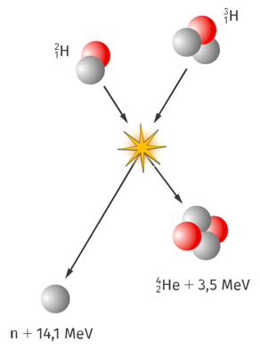
- La fusion, à l’origine de la synthèse des noyaux

Selon les théories les plus récentes, les premiers atomes ont été formés quelques minutes après le « Big Bang ». L’Univers était alors extrêmement chaud (10⁹ K) et dense, les particules élémentaires se sont agglomérées pour former des noyaux d’hydrogène, de deutérium (${}_{1}^{2}H$ ou $D$) et d’hélium et de lithium. Cette réaction nucléaire est appelée fusion nucléaire. Au cours d’une réaction de fusion, des noyaux légers forment un noyau plus lourd en éjectant une particule et en libérant de l’énergie.

L’élément le plus stable est le fer (Z = 26). Toutes les fusions nucléaires jusqu’au fer vont donc libérer de l’énergie et, réciproquement, il faudra fournir de l’énergie pour créer les éléments de numéro atomique supérieur à 26.
Pour cette raison, le fer est le dernier élément créé par le processus de fusion « classique ». Tous les autres éléments sont créés lors de l’explosion des étoiles à leur fin de vie.

- Les réactions nucléaires au cœur des étoiles

Les autres éléments sont formés au sein des étoiles, formées par accrétion des atomes créés lors du Big Bang. Les noyaux légers fusionnent et produisent des noyaux plus lourds. On y trouve ainsi plusieurs éléments comme l’oxygène (Z = 8), le carbone (Z = 6), mais aussi des noyaux plus lourds comme le fer (Z = 26).
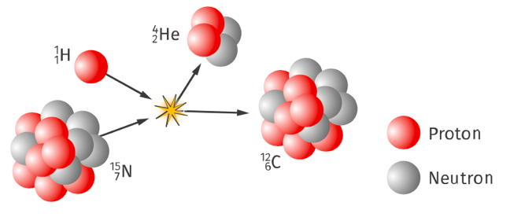
Sous l’impact de neutrons ou d’autres particules légères, certains noyaux se cassent : c’est la fission. Au cours d’une telle réaction, des noyaux lourds se cassent en deux noyaux plus légers sous l’impact d’un neutron ou d'un proton. La réaction s’accompagne de l’éjection d’une particule et libère de l’énergie.
Ces éléments chimiques sont dispersés à la fin de la vie de l’étoile.

Désintégration des noyaux radioactifs

- La radioactivité
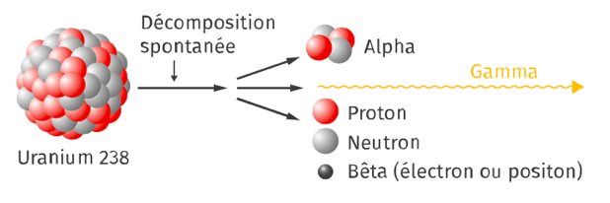
Certains noyaux sont instables : on dit qu’ils sont radioactifs. La radioactivité est un phénomène naturel, qui résulte de la transmutation d’un noyau en un autre. Ainsi, les désintégrations successives ont contribué à la formation des 94 éléments chimiques que l’on trouve sur Terre.
La radioactivité est aléatoire, inéluctable, irréversible, spontanée et indépendante de la substance dans laquelle le noyau radioactif se trouve.

- Évolution du nombre de noyaux et demi-vie
La population de noyaux d’un échantillon décroît au cours du temps, elle est divisée par deux au bout d’une durée appelée « demi-vie ».

La courbe ci-contre représente l’évolution du nombre N de noyaux radioactifs en fonction du temps t. La désintégration suit une loi mathématique de décroissance.
N₀ représente le nombre de noyaux radioactifs à l’instant t₀ (origine des dates) ; t_{1/2}​ représente la demi-vie.
